ŠPO 20.4. do 8.5. 2020
- Natisnite si dva kartona (glej prilogo). V prvem tednu oz. prvi dan - ponedeljek - najprej izmerite začetno stanje, vse teste, ki jih lahko izmerite. Če imate težave s tiskanjem kartona, lahko naredite svoje tabele.
- Med tednom boste izvajali vaje, ki vključujejo gibanja v testnih nalogah in jih najdete v tabeli za tedensko vadbo.
- V prvem delovnem tednu v mesecu maju (v petek, 8.5.) pa se boste ponovno izmerili.
Ugotavljali boste napredek. Naj vas ne razočara, če bo napredek majhen oziroma ga ne bo. Morda ste vadili premalo oz. premalo intenzivno. Pomembno je, da obe meritvi izvedeš v enakih pogojih.
Rezultatov ne pošiljate po e-pošti učiteljem ŠPO, ampak oba kartona (ali vaše tabele) izpolnjena obvezno po koncu karantene prinesete v šolo svojemu učitelju športa!
Merjenje bo od vas zahtevalo nekaj iznajdljivosti, saj boste nekatere merilne instrumente morali izdelati sami. Telesnih (morfoloških) značilnosti vam ni potrebno izmeriti.
V prilogi vam pošiljamo karton in navodila kako se izmerijo nekateri testi.
Dane naloge časovno niso zahtevne, razen prvi in zadnji dan, ko boste izvajali meritve, zato ne pozabite hoditi ven, opraviti krajši pohod, tek, kolesarjenje v naravi.
Kako in katere teste prilagodim:
- taping – nariši na karton ali mizo 2 kroga - razdalja med sredinama obeh krogov je 80cm
- premagovanje ovir nazaj – razdalja med startno in ciljno črto je 10m. Od starta do prve ovire je 3m in do druge 6m. Vadiš lahko tudi samo gibanje nazaj brez ovir.
- predklon na klopi – zmeri samo razdaljo prstov (roke) čez podlago
- tek 60m in 600m – na prostem si lahko izmeriš 60 m – 60 velikih korakov, 600 m pa s pomočjo pametnega telefona oziroma števca na kolesu.
- glej tudi priloženo fotografijo »ŠVK DOMA«
- Predvsem upoštevaj pogoje, ki jih imaš doma na voljo!
Tabela za tedensko vadbo
dan/vadba | - del (dopoldan) | - del (popoldan)
ponedeljek | testiranje | Intervalni tek: 8 x 60 m (80 % maksimalne hitrosti) - odmor med vsakim tekom 20 s
torek | 2 x serija dvigovanja trupa (ena serija je maksimalno št. ponovitev v 60 s) | 2 x serija dvigovanja trupa (ena serija je maksimalno št. ponovitev v 60 s)
sreda | 2 x serija nadzorovanega spuščanja iz vese v zgibi – ena serija 8 ponovitev; 15 min vzdržljivostnega (počasnega pogovornega) teka zunaj | 2 x serija nadzorovanega spuščanja iz vese v zgibi – ena serija 8 ponovitev
četrtek | 2 x serija poskokov (ena serija 10 poskokov na klop, oviro visoko 30 – 50 cm) | 2 x serija poskokov (ena serija 10) poskokov na klop, oviro visoko 30 – 50 cm); 3 x vaja koordinacije rok “taping”
petek | 1 x serija razteznih vaj Shiatsu Makko; 2 x hoja po vseh 4 vzvratno 10 m | 1 x serija razteznih vaj Shiatsu Makko; 1 x hoja po vseh 4 vzvratno 10 m
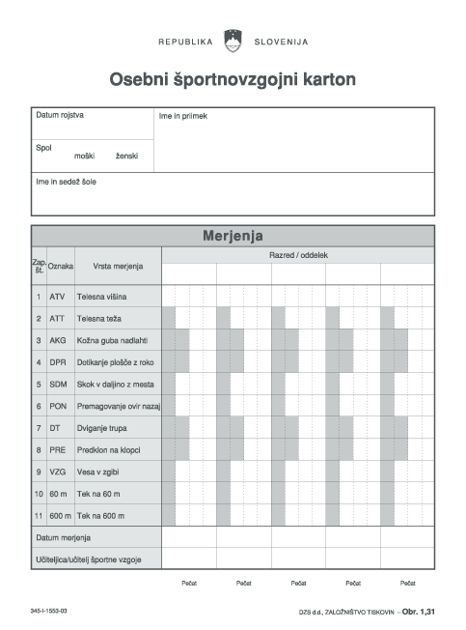

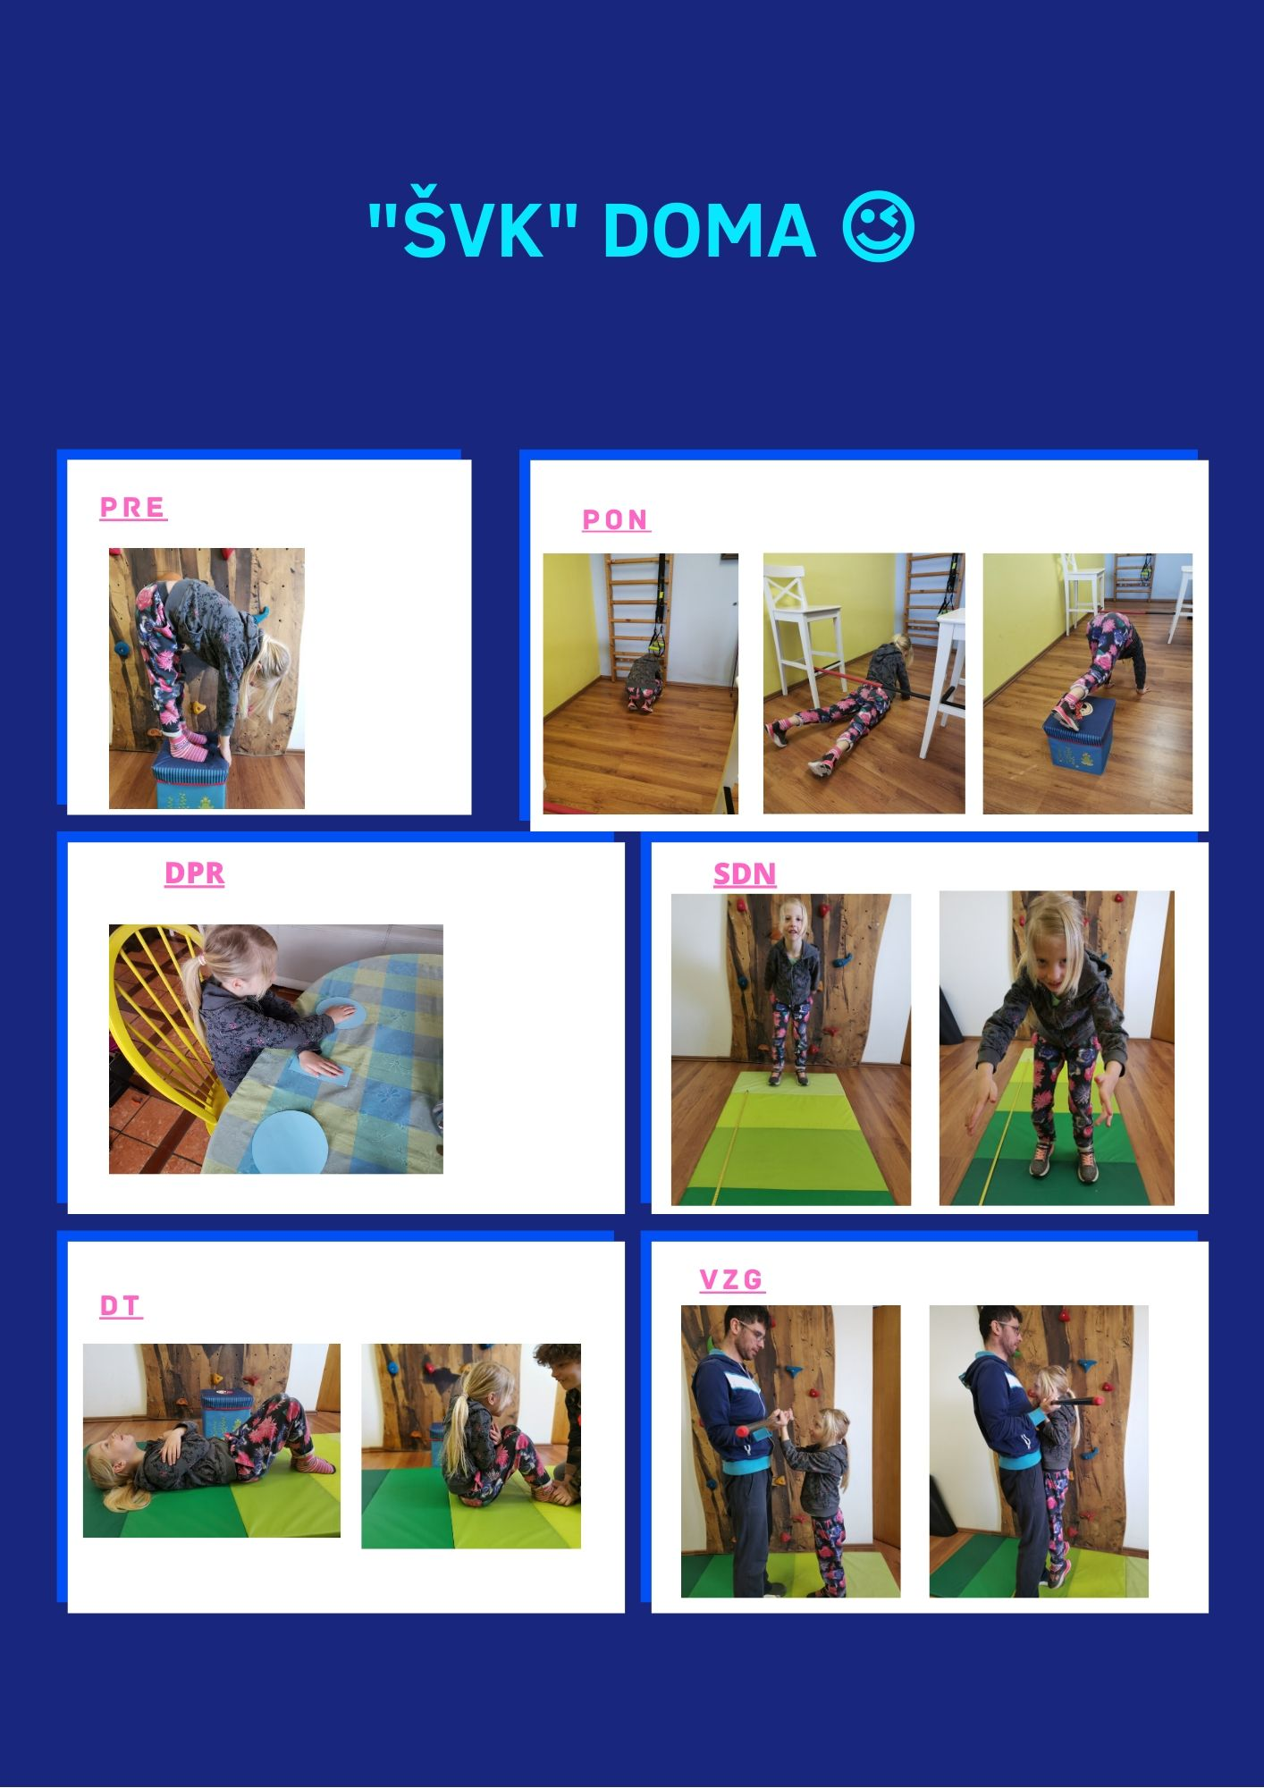

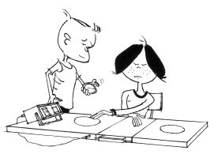

DOTIKANJE PLOŠČ Z ROKO
nam daje podatek o hitrosti izmeničnih gibov rok. Kaže tudi na sposobnost hitrega prenašanja impulzov našega živčnega sistema ter njegovega utrujanja. Nižje vrednosti te merske naloge lahko nakazujejo na slabšo prevodnost živčnega sistema, na prenizek tonus mišic rok in ramenskega obroča ali stabilizatorjev trupa, ki rokam dajejo oporo.
- kot eno ponovitev štejemo dotik nasprotnega kroga in dotik (vračanje roke v krog) kroga iz začetnega položaja

SKOK V DALJINO Z MESTA
nam daje podatek o eksplozivni moči nog, ki kaže na našo sposobnost proizvajanja maksimalne sile. Nižje vrednosti te merske naloge lahko nakazujejo na premajhno mišično moč stegenskih mišic ali slabšo koordinacijo rok in nog pri odrivu.
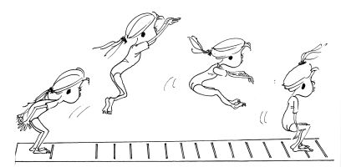

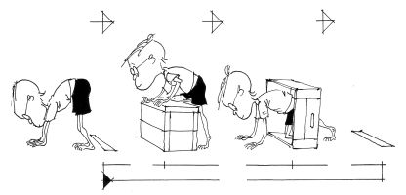

POLIGON NAZAJ
nam daje podatek o koordinaciji gibanja v prostoru, ki kaže na sposobnost regulacije gibanja v prostoru v neobičajnih situacijah. Visoke vrednosti te merske naloge nakazujejo na nižjo sposobnost medsebojnega koordiniranja gibanja različnih delov telesa, kar povečuje tveganje poškodb pri reševanju nepričakovanih gibalnih situacij.

DVIGANJE TRUPA
nam daje podatek o vzdržljivosti v moči mišičja trupa, predvsem upogibalk kolka in abdominalnega mišičja. Nizke vrednosti te merske naloge kažejo na zmanjšano moč mišičja, ki je pomembno za stabilizacijo trupa in ohranjanje zdrave telesne drže.
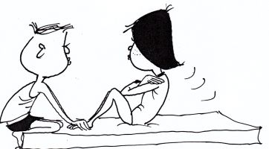

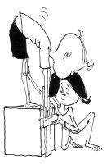

PREDKLON NA KLOPCI
nam daje podatek o gibljivosti nog in spodnjega dela hrbtenice. Nizke vrednosti te merske naloge kažejo na prekratke zadnje stegenske mišice, kar predstavlja povišano tveganje poškodb pri sunkovitih gibih nog ter nezmožnost izvajanja gibanj nog s celotno amplitudo, pa tudi na zmanjšano gibljivost spodnjega dela hrbtenice. Hkrati je nizek rezultat te merske naloge lahko pokazatelj izpostavljenosti povišanem stresu, ki povečuje mišični tonus. Grobo merilo ustrezne gibljivosti nog in spodnjega dela hrbtenice je sposobnost, da smo se ob stegnjenih nogah sposobni s prsti rok dotakniti prstov nog.

VESA V ZGIBI
nam daje podatek o moči in vzdržljivosti rok in ramenskega obroča. Kaže na našo sposobnost obvladovanja mase lastnega telesa, nižje vrednosti te merske naloge pa kažejo na prenizko moč rok in ramenskega obroča ter posledično tveganje neustrezne stabilizacije prsnega dela hrbtenice.
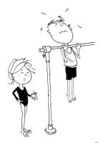
- maksimalen možen čas visenja je 120 s ali 2 minuti

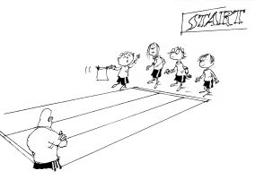

TEK NA 60 METROV
nam daje podatek o šprinterski hitrosti, ki kaže tudi na sposobnost hitrega prenašanja impulzov našega živčnega sistema ter njegovega utrujanja. Ta sposobnost je v veliki meri prirojena, vendar je rezultat teka odvisen od več dejavnikov: učinkovitega štarta in štartnega pospeška, razvoja čim višje hitrosti teka, čim manjšega pojemka v zadnjem delu ter pravilne tehnike teka skozi cilj. Višje vrednosti te merske naloge lahko nakazujejo na slabšo prevodnost živčnega sistema, na prenizek mišični tonus spodnjega dela telesa ali na slabšo medmišično koordinacijo.

TEK NA 600 METROV
nam daje podatek o aerobni moči posameznika. Njena osnova so aerobni energijski procesi, ki so odvisni predvsem od delovanja dihalnega, srčno-žilnega sistema in krvi. Višje vrednosti te merske naloge nakazujejo na poslabšano aerobno vzdržljivost posameznika ter posledično povišano tveganje za srčno-žilna obolenja.
